**GROENE KOOL**

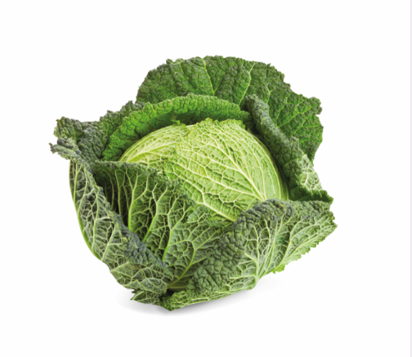

**Oogsten:**

**De grote losse bladeren naar buiten buigen en de vaste krop van de stronk snijden.**